学生学业能力维度观测点：

（课程业绩）公必绩点

（课程业绩）专选绩点

（课程业绩）专必绩点

（综合竞赛）党建思政获奖（校级及以上数量）

（专业竞赛）学科竞赛获奖（校级及以上数量）：指高校大学生计算机竞赛项目、MCM

（综合竞赛）艺术比赛获奖（校级及以上数量）

（综合竞赛）体育比赛获奖（校级及以上数量）

（综合竞赛）实践创业竞赛获奖（校级及以上数量）：特指“赢在中大”、“挑战杯”、“互联网+”、省市级大学生网络攻防比赛

（专业竞赛）学术成果获奖（校级及以上数量）：特指论文、技术获奖

（论文）高水平论文发表（数量）（数据范畴：CCF-A/CCF-B/CCF-C；中科院一区/二区/三区；CSSCI / CSCD / SCI / SSCI / EI / A&HCI ）

（社会服务）志愿服务时长（数量）

（知识产权）专利发明（数量）

（知识产权）软件著作权发明（数量）

（专著）专著出版（数量）

需要实现的图表

【第1个图表】学生个人学业能力观测

左侧：多选栏，包含上述所有维度观测点，默认勾选6个左右的重要维度

中间：能力雷达图，维度是左侧勾选的维度，雷达图上展示三个框：个人的、班级的平均值、年级的平均值

右侧：以文本形式展示雷达图上的数据

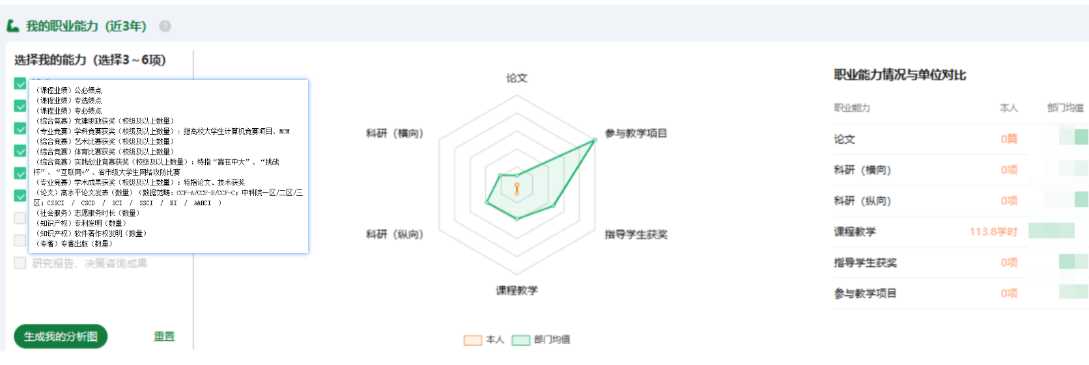

【第2个图表】班级、年级平均学业能力

左侧：多选栏，包含上述所有维度观测点，默认勾选6个左右的重要维度

中间：能力雷达图，包含本科生、研究生各个年级、班级的平均值，考虑到叠加的图较多，可以做成一个多选栏，让用户选择展示哪些班级、年级

右侧：以文本形式展示雷达图上的数据



【第3个图表】

以年份为维度，分别统计本科生、研究生的各个学业维度情况，画成柱状图或折线图。

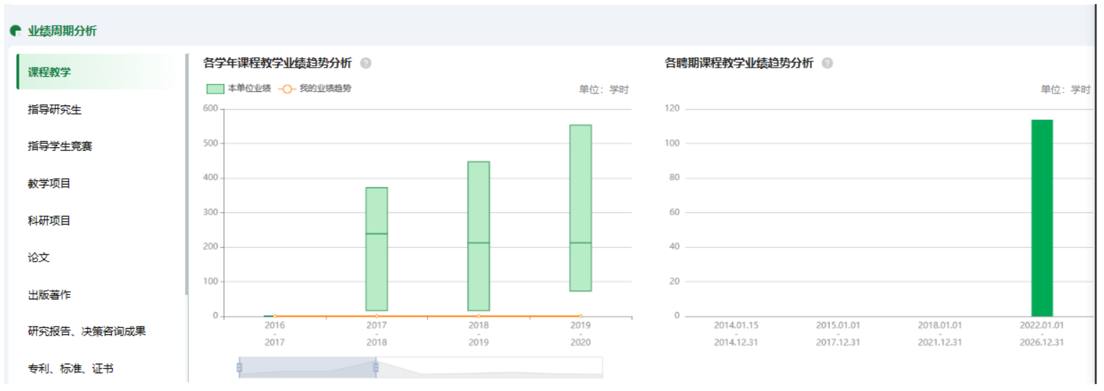

【第4个图表】

2024/04/24 11:08补充

以入学年份为维度，统计该年份学生的基础属性分布，以柱状图、饼状图的形式展示。学生基础属性（可从学生信息系统抓取）包括但不限于：

● 学生类别（港澳台生/境内生/国际生）

● 性别（男/女）

● 民族

● 出身年月

● 培养层次（本科生/研究生）

● 政治面貌（共青团员/群众/无）

● 籍贯（X省X市）

● 高考总分

应用场景：未来每年新生入学后，学院可以发一篇公众号推文，展示这些统计数据。

参考推文：https://mp.weixin.qq.com/s/gx7z55tBJejjJWzJ8hK25g

